1. 設計類別圖(Design class diagram)

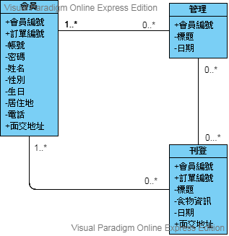

▲圖6-2-1設計類別圖